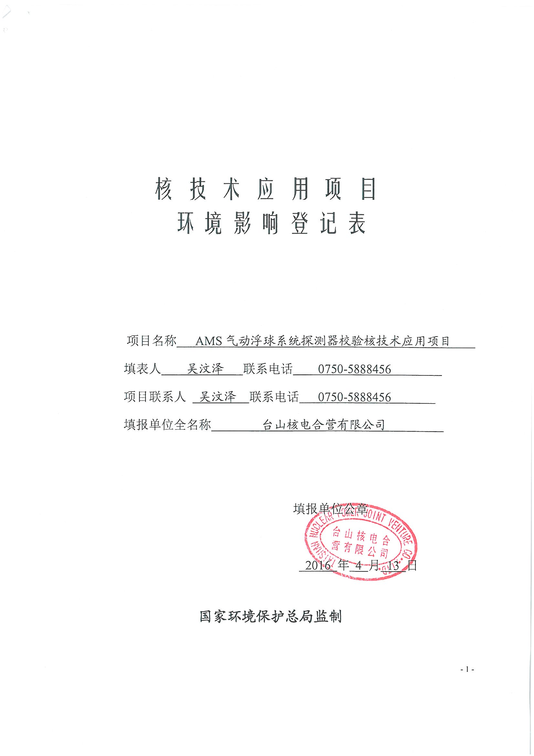

填 表 说 明

1.本登记表一式5份，由建设单位填报，报有审批权的环境保护主管部门签署审批意见。
2.凡生产、销售、使用III类射线装置，销售、使用V类放射源的核技术应用项目，均填报本表。

一、项目概况
单位名称 |  | 台山核电合营有限公司 |  | 通讯地址 |  |  |  | 广东省台山市赤溪镇田头腰鼓湾台山核电厂
法人代表 |  | 高立刚 | 电话 | ---- |  |  |  | 法人代表 |  | 高立刚
联系人及电话 |  | 吴汶泽 0750-5888456
项目名称 |  | AMS气动浮球系统探测器校验核技术应用项目
建设地点 |  | 台山核电厂内 |  | 建设性质 |  |  | □新建、■改建、□扩建
项目用途 |  | AMS气动浮球系统探测器校验 |  | 项目依据 |  |  | ---
核技术  项目投资  （万元） |  | 200 |  |  | 核技术项目  环保投资（万元） |  |  |  | 100
应  用  类  型 | 放射源 |  |  |  |  | 射线装置 |  |  | 其它
应  用  类  型 | 密封源 |  |  |  |  | --- |  |  | ---

二、项目拟建设地址及邻近环境状况示意图
本项目位置示意图见图1-1，项目组成平面布置示意图见图1-2。项目周围3000m内无任何敏感点。

N

1#核岛

2#核岛
图1-1 项目位置示意图
图1-2 项目组成平面布置示意图
HRX 核岛厂房：根据最新设计，将新增2枚活度为1.3E+09Bq的Co-60放射源。

三、放射源
序号 | 核素名称 | 放射性  活度(Bq) | 物理、化学  性状 | 用 途 | 贮存方式 | 贮存地点
 | 钴-60 | 2*1.3E+09 | 固态 | AMS气动浮球系统探测器校验 | 密封储存 | 放射源库
以上放射源数量合计：2枚
注：密封源包括放射性中子源，对其要说明是何种核素以及产生的中子流强度(n/s)。

四、射线装置
名 称 型 号 | 管电压(kV) | 输出电流(mA) | 用 途 | 备注
以下空白
五、废弃物
废弃物  名 称 | 状 态 | 排放口浓度 | 年排放总量 | 暂存情况 | 最终去向
废弃放射源 | 固态 | -- | -- | 放射源库暂存 | 送广东省城市放射性废物库
以下空白
注：1.常规废弃物排放浓度，对于液态单位为mg/l，固体为mg/kg，气态为mg/m³,年排放总量用kg。
2.含有放射性的废弃物要注明，其排放浓度用比活度(Bq/l,或Bq/kg，或Bq/m³)，年排放总量分别用Bq和kg。

六、污染源分析（包括贯穿辐射污染）
- 主要放射性污染物和污染途径（正常工况和事故工况）
根据最新设计，将新增2枚活度为1.3E+09 Bq的Co-60放射源，代替原有的相同活度的放射源，根据放射源分类办法，该Co-60放射源属于IV类源。
该放射源产生的γ射线，有可能穿透人体组织，因此，该放射源衰变时产生的γ射线为本项目主要污染因子。该放射源用于反应堆厂房堆芯测量系统AMS气动浮球系统的探测器校验，在不使用的状态下，该放射源贮存在专用屏蔽容器中，对周围环境没有辐射影响。其工作原理为：将AMS探头套筒放入转动部件的孔洞中；旋转180度，使探头位于Co60源正上方，同时将另一个探头放在第二个孔洞中；校验完成后，将第一个探头返回初始位置并取出，同时校验第二个探头；依次循环校验所有探头。作业过程有良好的屏蔽措施，对周围作业环境的辐射是微弱的。该放射源相关作业均在反应堆厂房内进行，可以确保放射源在使用过程中不对厂房外环境造成影响。

主要可能的事故工况有：在日常管理时，由于管理人员疏忽或人为故意造成源丢失或偷盗事故，从而造成安全隐患。在核电厂的管理中，放射源由职业安全管理部门归口管理，定期盘点，以确保放射源的使用和贮存符合法规要求，同时辐射控制区有进出控制系统，进出控制区的人员及物质均须通过辐射监测，以防止放射性物质的失控及扩散。
- 监测计划和拟采取的污染防治措施（包括辐射安全与防护措施）
- 监测计划：
- 每年1次对放射源及贮存场所周围γ辐射剂量率进行监测，目的是了解放射源周围的辐射水平变化。
- 每季度1次用TLD对放射性工作人员个人累计剂量进行监测，并建立个人剂量档案和健康档案。目的是掌握工作人员所受到的辐射有效剂量。
- 污染防治措施：
- 完善放射源管理制度：台山公司依据《放射性同位素与射线装置安全与防护条例》、《放射性同位素与射线装置安全许可管理办法》、《工业Χ射线探伤放射卫生防护标准》、《电离辐射防护与辐射源安全基本标准》中的有关防护要求，制定了一系列的管理制度：《放射源的管理》、《放射源应急预案》、《放射性物质运输与存储管理》、《辐射工作人员培训、体检和健康管理制度》等。
- 建立了专门的辐射防护管理部门：全面负责项目辐射安全工作；发生辐射事故后负责启动应急预案，及时向环境保护主管部门报告，组织救援工作，配合环保、公安和卫生部门对辐射安全事故的调查和处理。
- 开展安全授权培训：所有工作人员必须经过岗前体检，并经过辐射安全防护培训，取得辐射防护授权。同时所有放射源操作和管理人员通过了环境保护主管部门组织的辐射安全防护培训。
- 开展剂量监测：从事辐射工作人员必须配备个人剂量计，并建立个人剂量档案，对其职业照射进行控制，确保不超出国家规定的限值。
- 配备辐射监测设备、报警仪器及辐射防护用品：为辐射工作人员配备了外照射及表面污染便携式监测仪表并具有报警功能，配备了污染防护用品。

七、审批
环保部门审批意见：

经办人签字 单位盖章
年 月 日

